***Konfederace***

***zaměstnavatelských a***

***podnikatelských svazů ČR***

*Sekretariát* Václavské náměstí 21 tel.: 222 324 985 [www.kzps.cz](http://www.kzps.cz)

110 00 Praha 1 fax: 224 109 374 e-mail: [kzps@kzps.cz](mailto:kzps@kzps.cz)

***Sociální dialog v oblasti strategie hospodářského růstu v průmyslu ČR v návaznosti na rozvoj informační společnosti EU a inovace do roku 2030***

**Autoři: Ing Květoslava Kořínková CSc**

**Ing. Mgr. Josef Domácí**

**Tým KZPS ČR**

**Verze: 20.12. 2020**

# Obsah

Obsah 2

Úvod 3

1. Stav dokončení strategických dokumentů ČR do roku 2030 5

2. VÍCELETÝ FINANČNÍ RÁMEC EU NA LÉTA 2021-27 A JEHO VYUŽITÍ V ČR 11

2.1. Víceletý finanční rámec EU na léta 2021-27. 11

2.2. Nástroj Evropské unie na podporu oživení - původní program NEXT GENERATION EU 12

3. Programy podpory podnikatelského sektoru v důsledku pandemie COVID-19 v ČR 14

3.1. Podpora ze strany MPSV 14

3.2. Ministerstvo financí ČR 18

3.3. Ministerstvo průmyslu a obchodu ČR 18

3.4. Ministerstvo pro místní rozvoj 19

3.5.Úvěry u jednotlivých bank 19

3.6. Exportní garanční a pojišťovací společnost a.s. 19

3.7. Daňové a administrativní úlevy 20

4. Nástroj (facilita) na podporu oživení a odolnosti EU 21

4.1. Facilita na podporu oživení a odolnosti a NextGenerationEU 22

4.2. Národní plány obnovy a odolnosti 23

4.3. Ekologické a digitální priority 24

4.4. Časová osa 24

4.5. Národní plán obnovy ČR 25

4.6. Alokace nových finančních programů EU 27

4.7. Pilíře Národního plánu obnovy 27

5. ZÁVĚREČNÁ DOPORUČENÍ 30

6. Použitá literatura a zdroje 32

7. Přílohy 34

# Úvod

*Konfederace zaměstnavatelských a podnikatelských svazů (KZPS) od počátku zatím největší finanční krize z poloviny roku 2008, která pak přerostla v krizi reálné ekonomiky, upozorňovala spolu s ostatními sociálními partnery na potřeby pomoci malým a středním podnikům, schopným po restrukturalizaci za podpory státu přežít. Pomoc velkým podnikům byla na podporovaném bankovním sektoru. Zachovala by se namísto prostých škrtů rozpočtových výdajů ekvivalentní vyšší zaměstnanost, tím i konečná spotřeba domácností a investice.*

*KZPS rovněž zdůrazňovalo úlohu malých a středních podniků v rozvoji naší ekonomiky a v neposlední řadě i jejich význam v oblasti inovací i v dalším rozvoji informační společnosti v ČR.*

*Uvedené cíle jsou podporovány i v základních dokumentech EU pro období 2021-27 s výhledem do roku 2030.*

*Bohužel počátkem roku 2020 došlo k neočekávanému vývoji v hospodářství ČR a EU, následně i dalších států na naší planetě v důsledku rozsáhlé pandemie způsobené COVID-19, která si postupně vyžádala řadu zdravotních opatření majících za následek i neočekávané změny v oblasti národní i mezinárodní ekonomiky. Tato opatření následně způsobila i změny v přípravě střednědobého finančního rámce EU na léta 2021-27 a samozřejmě i v rozpočtové situaci v ČR jak v roce 2020, tak i v přípravě na rozpočet 2021.*

*Samozřejmě problematika informační společnosti a inovací v průmyslu ČR byla z uvedených důvodů odsunuta na období po zvládnutí problémů pandemie v ČR a EU s tím, že současné možnosti technologického zajištění byly překvapivě využívány v systémech „home office“ a v distanční výuce na základních, středních a v neposlední řadě i na vysokých školách a výzkumných a vědeckých pracovištích.*

*Z uvedených důvodů je předkládaná studie zaměřena zejména na dokončení přípravy strategických dokumentů pro období 2021-30 v ČR, přípravu a následné schválení střednědobého finančního rámce EU na léta 2021-27 a s ním spojený nástroj Next Generation EU na podporu ekonomického oživení historicky nejrozsáhlejším stimulačním balíčkem, který kdy byl z rozpočtu EU financován.*

*V neposlední řadě se studie bude stručně zabývat i opatřenímu naší vlády v roce 2020, které měly za cíl pomoci v tíživé situaci všem typům podnikatelů a živnostníků, kteří byly zasaženy nutnými omezeními souvisejícími s řešením důsledků zmíněné pandemie.*

***Z výše uvedených důvodů je studie rozdělena do 4 základních částí:***

1. ***Stav dokončení strategických dokumentů ČR pro období do roku 2030***
2. ***Střednědobý finanční rámec EU na léta 2021-27 a jeho možnost využtí v ČR***
3. ***Programy podpory podnikatelského sektoru v důsledku pandemie COVID-19 v ČR a EU***
4. ***Závěrečné doporučení pro období po roce 2020***

# Stav dokončení strategických dokumentů ČR do roku 2030

Za zásadní dokument pro následující desetiletí byl od roku 2019 považován dokument **Hospodářská strategie na léta 2020-2030,** která měla být poprvé zpracována pro území ČR od roku 1990.

Materiál, který byl předán sociálním partnerům k připomínkám již v roce 2019 a vycházel z dosud zpracovaných koncepcí a strategií v předchozích letech, vyústil počátkem roku 2020 v **Teze Hospodářské** **strategie České republiky 2020-2030 (dále jen Teze)**, které byly schváleny usnesením vlády ČR č. 54 z 20.1.2020. V tomto dokumentu se ukládá místopředsedovi vlády a ministru průmyslu a obchodu vypracovat a předložit vládě do 30.6.2020 definitivní návrh Hospodářské strategie ČR na léta 2020-2030.

Předložené Teze, mimo 8 pilířů Hospodářské strategie a nástin implementace této strategie v úvodní části, také obsahujují i charakteristiku pozice ČR v mezinárodním srovnání a v globální konkurenceschopnosti, včetně evropského rozměru, kde jsou specifikovány i základní cíle EU pro toto období.

Podrobnosti jsou uvedeny v Příloze č.1 studie.

Podle uvedených Tezí je hlavním cílem hospodářské strategie posunout ČR do roku 2030 mezi 20 nejkonkurenceschopnější ekonomik světa podle žebříčku Světového ekonomického fora (v roce 2019 byla ČR na 32. místě).

V Tezích je také uvedeno, že předpokladem pro realizaci Hospodářké strategie jsou i následující základní funkce státu, a to **fungující veřejné instituce (veřejná správa), dále dobré makroekonomické prostředí a fiskální výhled, fungující právní stát, sociální soudržnost, a v neposlední řadě i schopnost pracovat s evropským rozměrem**.

Konečná představa Hospodářské strategie ČR do roku 2030 již nebyla do června 2020 dokončena s ohledem na nové problémy vyplývající z pandemie COVID-19, byla však rozpracována řada Akčních plánů k jednotlivým pilířům této strategie.

V roce 2020 se podařilo se dokončit pouze jeden důležitý dokument **Strategie podpory malých a středních** **podniků v ČR pro období 2021-27**, který obsahuje řadu strategických cílů v následujících oblastech:

1. podnikatelské prostředí

2. diverzifikace finančních zdrojů MSP ve všech fázích rozvoje

3. významn a přítomnost českých MSP na zahraničních trzích

4. rozvoj dovedenosti žáků a studentů v souladu s požadavky trhu práce

5. zajištění celoživotního vzdělávání v oblasti klíčových dovedností

6. plný rozvoj inovačních schopností MSP

7. digitální transformace MSP

8. přechod MSP k nízkouhlíkové ekonomice

9. efektivnější využívání zdrojů ze strany MSP

Ukazuje se, že rozpracované strategické cíle MPS jsou dále využitelné i po odeznění pandemie COVID-19, s tím, že stávající obtížné období roku 2020 bylo řešeno specifickými opatřeními vlády a Parlamentu ČR v průběhu celého roku 2020, jak je i uvedeno v kap. č. 3 studie.

V květnu 2020 vláda svým usnesením č. 562 schválila koncepci **Klientsky orientované veřejné** **správy 2030** a **Akční plán na léta 2021-23** k této koncepci. Jde poprvé o společný dokument zahrnující cíle státní správy a samosprávy na příští dekádu v následujících 5 blocích:

1. dostupné a kvalitní služby veřejné správy

2. efektivní systém veřejné správy

3. efektivní instituce veřejné správy

4. kompetentní lidské zdroje

5. informovaní a účastnící se občané.

Koncepce klade důraz zejména na zlepšení celkového řízení veřejné správy, posílení spolupráce a sdílení informací mezi rezorty, optimalizace a digitalizace služeb a procesů ve veřejné správě s využíváním on-line služeb podle plánu Digitální Česko, nastavení systémové podpory inovací ve veřejné správě, zefektivnění kontrolních mechanizmů při nakládání s veřejnými prostředky.

Mimo koncepce veřejné správy do roku 2030 byla v roce 2020 rovněž zpracována Dopravní **politika České republiky pro období 2021-27 s výhledem do roku 2050**. Tento dokument navazoval na obdobnou koncepci pro léta 2014-20. Přestože hlavním cílem tohoto dokumentu je podle str. 13 materiálu pokračovat v základních principech rozvoje dopravy z předchozího období, je nutno konstatovat, že vyhodnocení realizace předchozího období nebylo zpracováno a nově navrhované strategické cíle tohoto dokumentu z nich ne vždy rovněž vychází. Je zřejmé, že dokument spíše než zájmy dopravní politiky ČR sleduje především potřeby dopravy realizovatelné prostřednictvím operačního programu Doprava na léta 2021-27.

Dopravní politika ČR pro období 2021-27 je soustředěna na 3 následující strategické cíle:

1. udržitelná mobilita v osobní i nákladní dopravě s podporou většího rozvoje multimodální (integrované) dopravy,
2. územní soudržnost s důrazem na dopravu v aglomeracích a regionální dopravu
3. **společnost 4.0 v dopravě** zaměřená na telematiku v dopravě, autonomní řízení ve všech druzích dopravy, rozvoj výzkumu, vývoje a v neposlední řadě širší uplatnění informačních technologií v dopravě zahrnující i kosmické aktivity.

Doprava tak navazuje na již dříve připravované záměry v dokumentu Digitální Česko z roku 2018. Tento dokument navazoval na jeden ze zásadních cílů členských států EU pro období 2014-20, který byl rozpracován v materiálu Evropské komise ze 6.5. 2015 (COM 2015-192 final) **Strategie pro jednotný digitální trh v Evropě.** Cílem společného úsilí členských států bylo zejména:

1. zlepšení přístupu spotřebitelů a podniků ke zboží a služnám on-line v celé Evropě,
2. vytvoření vhodných podmínek pro rozvoj digitálních sítí a služeb,
3. maximalizace růstového potenciálu evropské digitální ekonomiky,

zahrnující jak budování ekonomiky na datech, tak i potřebný rozvoj jednotného digitálního trhu, v němž občané i podniky mají potřebné dovednosti a mohou využívat vzájemně propojené služby v rámci elektronické veřejné správy, elektronické justice, elektronického zdravotnictví, či elektronické podpory energetiky nebo dopravy.

V návaznosti na tento dokument EU zpracovala v roce 2018 vláda ČR Informační **koncepci** **České republiky**, která představuje vládní program digitalizace ČR 2018+ nazvaný **Digitální** **Česko**. Hlavními cíli této koncepce jsou

1. uživatelsky přívětivé a efektivní on-line služby pro občany a firmy
2. digitálně přívětivá legislativa
3. rozvoj prostředí podporující digitální technologie v oblasti e Governmentu
4. zvýšení kapacit a kompetencí zaměstnanců ve veřejné správě
5. efektivní, centrálně koordinované ICT veřejné správy.

Návazně pak v roce 2019 vláda ČR svým usnesením č. 314 z 6. 5. 2019 schválila Národní **strategii umělé inteligence v České republice.** Cílem této koncepcejevyyužít zejména akademický potenciál ČR ve výzkumu a vývoji oborů úzce souvisejících s interakcí člověka a stroje, dále podporovat transformace především malých a středních podniků, využívajících dostupných inovací a výsledků výzkumu, s důrazem na širokou rekvalifikaci a zvýšení úrovně vzdělávání a dovednosti pracujících v oborech s nejvyyšším potenciálem automatizace, a to v úzké spolupráci veřejné a soukromé sféry.

Dokument rozpracoval uvedené záměry do 7 základních úkolů:

1. podpora a koncentrace vědy, výzkumu a vývoje
2. financování výzkumu a vývoje, podpora investic do umělé inteligence
3. umělá inteligence v průmyslu, službách a veřejné správě
4. lidský kapitál a vzdělávací systém spolu s celoživotním vzdělávaním
5. opatření k řešení dopadů umělé inteligence na trh práce a sociální systém
6. právní a společenské aspekty umělé inteligence, etická pravidla, ochrana spotřebitele a bezpečnostní otázky
7. mezinárodní spolupráce.

Uvedenézáměry by měly připravit ČR na změny v potřebách společnosti po roce 2020.

Doplňujícím dokumentem umožňujícím dosáhnout potřebných změn je pak **Inovační strategie České republiky 2019-2030**, která byla schválena usnesením vlády ČR č. 104 ze dne 4.2.2019. V oblasti inovací se ČR v roce 2019 pohybovala na mezi členskými státy EU na 13 nebo 14 místě (v závislosti na systému hodnocení) a cílem ČR by mělo být zařadit se do první desítky mezi členskými státy EU do roku 2030.

Inovační strategie ČR předpokládá do roku 2030 řešit následující úkoly:

1. změnit financování hodnocení výzkumu a vývoje
2. změnit systém polytechnického vzdělávání s důrazem na logické a kritické myšlení
3. vytvořit konkrétní prvky podpory start-up a spin-off na národní úrovni
4. rozvíjet digitální stát, výrobu a služby
5. podporovat inovační a výzkumná centra
6. změnit podporu chytrých investic z národních zdrojů
7. zvýšit podvědomí o ochraně duševního vlastnictví
8. podporovat inovace v dopravní politice, zavádění služeb chytré mobility
9. v neposlední řadě i rozvoj chytrého marketingu.

Podrobně se zabývá vývojem informační společnosti v ČR dokument Českého statistického úřadu z roku 2020 „**Informační společnost v číslech 2020 ČR a EU**“, který uvádí informace jak z podnikatelské, tak i občanské společnosti. Publikace je rozdělena do 7 kapitol charakterizujících stav společnosti při využívání informačních a komunikačních technologií (ICT) v ČR a zemích EU. Sledované oblasti činnosti se člení na:

1. telekomunikační a internetovou infrastrukturu
2. domácnosti a ICT
3. osoby a ICT (uživatelé mobilního telefonu a internetového připojení v dospělé populaci)
4. podniky a ICT (www stránky a sociální sítě)
5. veřejná správa a ICT
6. vzdělávání a digitální dovednosti
7. ICT a zdravotnictví.

ČR se pohybuje v porovnání se státy EU kolem průměru u údajů sledujících vyyužívání ICT v podnicích a při vzdělávání se pohybuje ČR v první desítce.

Sledovaný rok 2019 ukázal, že v období roku 2020 existují rezervy, které byly využívány zejména v souvislosti pandemii COVID-19 při on-line vzdělávání, zaměstnání v systému home-office a v elektronickém zdravotnictví (e-recepty, e-neschopenky apod.)

**Bohužel vývoj roku 2020 přinesl řadu neočekávaných problémů v souvislosti s pandemií COVID-19, která bude jistě pokračovat i v roce 2021, a tím i oddaluje realizaci záměrů směřovaných v ČR i EU do konce roku 2020. To sebou přináší nejen prodloužení realizační etapy uvedených koncepčních dokumentů, ale současně i potřebu dopracování, případně přepracování uvedených dokumentů a cílů ČR pro léta 2021-30.**

EU v roce 2020 zejména projevila zájem o zlepšení kybernetické bezpečnosti, a proto Evropská komise předložila novou **Strategii kybernetické** **bezpečnosti EU**, která je ústřední součástí bezpečnostní unie. Investice EU do kybernetické bezpečnosti znamenají podle Evropské komise investice do zdravé budoucnosti on-line prostředí a do strategické autonomie. Proto 16. prosince 2020 Evropská komise předložila **Strategii evropské kybernetické bezpečnosti** pro **Digitální dekádu EU.**

Tato strategie navrhuje začlenit kybernetickou bezpečnost do každého dodavatelského řetězce a pokračovat v propojování činnosti a zdrojů ve všech oblastech kybernetické bezpečnosti – vnitřní trh EU, vymáhání práva, diplomacie a obrana. Uvedený postup vychází ze sdělení Evropské komise s názvem Formování **digitální budoucnosti Evropy** a ze **Strategie bezpečnostní unie EU.**

Digitální odvětví má hrát podle Evropského parlamentu a Rady EU klíčovou roli při hospodářském oživení po skončení pandemie COVID-19 a proto program **Digitální Evropa** se má stát zásadním prvkem plánu EU na podporu oživení.

Program Digitální Evropa má v letech 2021-27, s rozpočtem v celkové výši 7,588 mld. EUR, poskytovat finanční prostředky na **5 klíčových oblastí:**

* **vysoce výkonná výpočetní technika,**
* **umělá inteligence,**
* **kybernetická bezpečnost a** **důvěra,**
* **pokročilé digitální dovednosti,**
* **efektivní využívání digitálních kapacit a interoperabilita**.

Prostřednictvím sítí evropských center pro digitální inovace mají mít podniky, zejména MSP a orgány veřejné správy přístup k technologickým odborným poznatkům. Projekty předpokládají případné spolufinancování ze strany členských států, v případě nutnosti i soukromého sektoru.

# VÍCELETÝ FINANČNÍ RÁMEC EU NA LÉTA 2021-27 A JEHO VYUŽITÍ V ČR

Orgány EU i členské státy EU zahájily přípravu společných strategických cílů a jejich financování pro období do roku 2030 již v roce 2019 s tím, že výsledné finanční dokumenty budou schváleny Radou EU a Parlamentem EU nejpozději počátkem druhého pololetí 2020.

Počátkem roku 2020 však došlo na území Evropy k mohutné pandemii COVID-19 a bylo proto nutno řadu již připravených dokumentů upravit, takže Víceletý finanční rámec EU na léta 2021-27 byl přijat až 17.12.2020. Proto nemohl být výsledný dokument zapracován ve studii KZPS.

Obdobně byly v roce 2019 připravovány i dokumenty ČR související s přípravou na možnost využívání finančních zdrojů z EU v projektech ČR. Byly zahájeny i přípravy na Dohodu o partnerství ČR a EU obsahující i základní vymezení operačních programů ČR pro období 2021-27, které s ohledem na posun prací v EU jsou v současné době zastaveny a předpokládá se jejich dopracování a následné schválení až v roce 2021.

## Víceletý finanční rámec EU na léta 2021-27.

Rada EU po schválení Evropským parlamentem přijala **Nařízení 2020/2093** **ze dne 17.12.2020,** **kterým stanovila Víceletý finanční rámec na období 2021-27** (nařízení je uvedeno v příloze č. 3 studie.)

V úvodní části tohoto nařízení je zdůvodněna nutnost od roku 2021 připravovat finanční rámec na 7 let v souvislosti s potřebou střednědobých investic spojených zejména s ekonomickým dopadem krize způsobené COVID-19 a nutností připravit EU a členské státy na transformaci na zelenou a digitální budoucnost.

Nařízení také obsahuje v kap. č. 3 Zvláštní nástroje, kde jsou definovány

1. Evropský fond pro přizpůsobení se globalizaci
2. Rezerva na solidaritu a pomoc při mimořádných událostech
3. Rezerva na vyrovnání se s důsledky brexitu
4. d)Nástroj jediného rozpětí, který upravuje způsob mimořádného čerpání finančních prostředků během kalendářního roku
5. Nástroj pružnosti – způsob financování nepředvídaných výdajů

V kap. 4 Nařízení je pak uveden nový systém revize víceletého finančního rámce EU, jde především o mimořádný postup při úpravě tohoto rozpočtu v souvislosti s neočekávanými situacemi, které v předchozích obdobích nebyly povoleny. Zároveň v čl. 21 Nařízení je stanoven úkol pro Evropskou komisi předložit nový víceletý finanční rámec EU 2028-35 před 1.červencem 2025.

**V příloze I Nařízení** jsou uvedeny v tabulce podle jednotlivých let v mil. EUR celkové finanční částky rozdělené podle jednotlivých určení (závazků):

1. jednotný trh EU, inovace a digitální agenda
2. soudržnost, odolnost a hodnoty
3. přírodní zdroje a životní prostředí
4. migrace a správa hranic
5. bezpečnost a obrana
6. sousedství i a svět
7. evropská veřejná správa (výdaje všech institucí EU)

**V příloze II** **Nařízen**í je pak uvedeno upřesnění dílčích vybraných programů podle rozdělovacího klíče v % a celkový dodatečný příděl v mil.  EU:

**1.** **Jednotný trh, inivace a digitální agenda**

program Horizont Evropa

Fond InvestEU

**2b. Odolnost a hodnoty**

EU pro zdraví

ERASMUS +

Kreativní Evropa

Práva a hodnoty

**4.** **Migrace a správa hranic**

Fond pro integrovanou správu hranic

## Nástroj Evropské unie na podporu oživení - původní program NEXT GENERATION EU

Mimo uvedený víceletý finanční rámec EU Rada EU schválila dočasný nástroj obnovy v hodnotě 750 mld. EUR s původním názvem Next Generation EU obsahující poprvé v působnosti EU i úvěrové finanční prostředky, zejména od Evropské investiční banky.

Způsob využívání uvedených finančních prostředků členskými státy EU byl zapracován do **Nařízení Rady EU 2020/2094 ze dne 14.12.2020, kterým se zřizuje Nástroj Evropské unie na podporu oživení, jehož účelem je podpořit oživení po krizi COVID-19.n** (příloha č. 4 studie)

Cílem tohoto Nařízení EU je přijmout komplexní soubor na podporu hospodářského oživení jednotlivých členských států. Toto opatření má zabránit dalšímu zhoršování hospodářské situace, zaměstnanosti a sociální soudržnosti. Umožňuje mimořádný koordinovaný program ekonomické a sociální podpory zejména pro ty členské státy, které byly obzvláště zasaženy. V čl.1 Nařízení je pak uvedeno, pro které oblasti činnosti čl. států jsou uvedené finanční prostředky směřovány (zejména zaměstnanost, podpora malých a středních podniků a v neposlední řadě i oblast výzkumu a inovací v návaznosti pro důsledky COVID-19). V čl. 2 Nařízení je dále uvedeno rozdělení celkových prostředků pro jednotlivé oblasti působnosti.

Uvedený nástroj nabízí úvěry a granty, které budou k dispozici na podporu reforem a investic prováděných členskými státy EU. Cílem je zmírnit hospodářský sociální dopad pandemie COVID-19, zvýšit udržitelnost a odolnost evropských ekonomik a společností a připravit je na výzvy a příležitosti ekologické a digitální transformace. Členské státy musí sestavit své plány na oživení a zvýšení odolnosti svých ekonomik (v ČR Plán obnovy) a po jejich schválení i v EU budou moci čerpat tyto prostředky z EU. ČR již první návrh tohoto Plánu obnovy v EU konzultovala a předpokládá se jeho odsouhlasení v 1.pol. 2021.

Postup přípravy EU na Nástroj oživení v EU a postup přípravy Plánu obnovy v ČR je uveden v kapitole 4 studie. Způsob finanční podpory státu po COVID -19 v roce 2020 v ČR je uveden v kapitole 3 studie.

V současné době je povinností ČR dokončit práce na Dohodě o partnerství mezi ČR a EU, odsouhlasit návrh operačních programů pro léta 2021-27 a postupně co nejvíce seznámit podnikatelskou veřejnost s uvedenými fiančními možnostmi souvisejícími nejen s dalším rozvojem EU, ale i s dopady odchodu Velké Británie z EU a pracovat na přípravě projektů, které pomohou zařadit ČR mezi země EU s úspěchem překonávající problémy po COVID-19.

# 3. Programy podpory podnikatelského sektoru v důsledku pandemie COVID-19 v ČR

Cílem této části analýzy je stručně charakterizovat české programy podpory podnikatelskému sektoru v roce 2020 související s řešením důsledků pandemie COVID-19 v oblasti zaměstnanosti a za chování podnikání v průmyslu a obchodu.

## Podpora ze strany MPSV

**Vládní program Antivirus A+B** – základní fakta

Dne 31. března 2020 schválila na základě § 120 zákona č. 435/2004 Sb., o zaměstnanosti, ve znění pozdějších předpisů (dále jen „ZoZ“) vláda ČR usnesením č. 353 Cílený program k podpoře zaměstnanosti nazvaný „**Antivirus**“ (dále jen „Program Antivirus“). Smyslem Programu Antivirus je zmírnění negativních dopadů celosvětového šíření onemocnění COVID-19 způsobeného virem SARS-CoV-19 (dále jen „COVID-19“) na zaměstnanost v České republice. Vývoj šíření onemocnění COVID-19 ve světě a po 1. březnu 2020 i v České republice může vyvolat závažné hospodářské problémy s negativním dopadem na míru zaměstnanosti. Přijímaná ochranná opatření státu mají negativní dopad na zaměstnavatele, neboť vyvolávají překážky v práci omezující činnost zaměstnavatele. Zaměstnavatel je v takovýchto případech povinen postupovat v souladu se zákonem č. 262/2006 Sb., zákoník práce, ve znění pozdějších předpisů (dále jen „ZP“) a ve stanovených případech poskytovat zaměstnancům po dobu trvání takovýchto překážek v práci náhradu mzdy. Tím vznikají zaměstnavateli náklady nekompenzované jeho činností. Zároveň nejsou takovéto překážky v práci objektivně zaviněny zaměstnavatelem, ale způsobeny zásahy státní správy, resp. vyšší mocí. Vzniklé hospodářské ztráty mohou vést k zániku pracovních míst a negativně ovlivnit trh práce a zaměstnanost v České republice.

Podstatou Programu Antivirus je částečná nebo plná kompenzace celkových mzdových nákladů v podobě náhrad mezd náležejících zaměstnancům za dobu překážek v práci vyvolaných karanténou, mimořádnými opatřeními, krizovými opatřeními souvisejícími se šířením nákazy COVID-19 jak v České republice, tak v zahraničí, a doprovodnými hospodářskými problémy zaměstnavatelů. Prostřednictvím Programu Antivirus bude postiženým zaměstnavatelům vyplácen finanční příspěvek. Program Antivirus je určen všem zaměstnavatelům, jejichž mzdové prostředky nejsou kryty veřejnými rozpočty. Tímto je vyloučeno poskytnutí příspěvku na náhradu platu. Mzdové náklady, které zaměstnavateli budou Programem Antivirus refundovány, vznikají za dobu, kdy není pro zaměstnavatele konána práce. Po tuto dobu je zaměstnancům poskytována náhrada mzdy v souladu se ZP. V takovéto situaci vzniká škoda jak zaměstnanci, tak zaměstnavateli. Zájmem zaměstnavatele i zaměstnance je tedy vyvarovat se situaci, kdy je nutné do programu vstoupit, čímž se minimalizuje prostor pro úmyslnou manipulaci. Program Antivirus realizuje Úřad práce České republiky.

**Celkový souhrn vyplacených příspěvků**

* Celkem vyplaceno **21,8 mld. Kč** ve 2,482 milionech příspěvků na náhrady mzdy zaměstnanců

**Počet podpořených**

* Každá čtvrtá firma (65.235 podniků z celkového počtu z celkem 263 tisíc podniků v ČR)
* Každý čtvrtý zaměstnanec v soukromé sféře (894.340 zaměstnanců z celkem 3.694 zaměstnanců)

**Průměrná výše příspěvku**

* Průměrný podnik
* Celkový příspěvek tvořil 334.178 Kč.
* Měsíčně příspěvek tvořil 107.453 Kč.
* Příspěvek pobíral 3,11 měsíce (43 % podniků pobíralo příspěvek 2 a méně měsíců, 25 % 3 měsíce a 32 % déle než 3 měsíce)
* Průměrný zaměstnanec
  + Celkový příspěvek tvořil 24.375 Kč.
  + Měsíčně příspěvek tvořil 8.758 Kč.
  + Příspěvek pobíral 2,78 měsíce (51 % zaměstnanců pobíralo příspěvek 2 a méně měsíců, 20 % 3 měsíce a 29 % déle než 3 měsíce)
* Porovnání nákladů Programu Antivrus a nezaměstnanosti na jednu osobu
* Zaměstnanec s průměrnou mzdou: jako nezaměstnaný by měsíčně stál 35,5 tisíc Kč. Celkem by v průměru přišel na 177,3 tisíc Kč za 5 měsíců, Průměrná délka nezaměstnanosti je však více než 1 rok.
* Zaměstnanec s minimální mzdou: jako nezaměstnaný by měsíčně stál 14 tisíc Kč. Celkem by v průměru přišel na 70,4 tisíc Kč za 5 měsíců.

**Vývoj podpory v čase**

* Počet podpořených zaměstnanců i podniků reaguje na uzavírání ekonomiky. Podpora se obratem zvyšuje při uzavírání ekonomiky a obratem klesá při jejím otevírání. Nejvyšší podpora za měsíci duben, nejnižší za měsíce červenec, srpen a září.

|  |  |  |  |  |  |  |  |  |  |  |
| --- | --- | --- | --- | --- | --- | --- | --- | --- | --- | --- |
|  | | **březen** | **duben** | **květen** | **červen** | **červenec** | **srpen** | **září** | **říjen** | |
| **Opatření v ekonomice** | | Částečné uzavření ekonomiky | Uzavření ekonomiky | Částečné uzavření ekonomiky | Bez větších restrikcí ekonomiky | | | | | Částečné uzavření ekonomiky | |
| **Výše příspěvků** | | 3376  42666  400280 | 7281  45148  589504 | 3974  30559  487151 | 2109 1149 840 633  10438 7911 7444 8454  285133 187877 141431 102996 | | | | | 2378  31329  281510 | |
| **Počet podpořených** | **Podniků** |
| **Zaměstnanců** |

**Účelnost podpory**

* Hlavním účelem vládního Programu Antivirus A+B je minimalizovat dopady krize na nezaměstnanost
* Současná krize dopadla na krátkodobý vývoj produkce ekonomiky nebývalou silou – i přes očekávaný růst o 4,4 % ekonomika klesá v 1. čtvrtletí o 2,2 %, ve druhém o 10,7 %, ve třetím o 6,2 %
* Program Antivirus dokázal absorbovat dočasný enormní pokles HDP bez vyšších dopadů do nezaměstnanosti o Podíl nezaměstnaných zůstává 3,8 %
  + Míra nezaměstnanosti v ČR zůstává nejnižší ze všech zemí EU
  + Z celkového počtu podpořených 894.340 zaměstnanců si svou práci udrželo 848.319 osob (95 %)
* Vliv na růst nezaměstnanosti bez Programu Antivirus → V případě, že by Program Antivirus neexistoval a zaměstnavatelé by propustili jen polovinu podpořených zaměstnanců, pak by podíl nezaměstnaných byl 9,9 %. Počet uchazečů o zaměstnání by tak byl nejvyšší v historii ČR.

**Podpořená odvětví**

* Nejvíce zastoupené v Programu Antivirus A a B jsou podniky z oblasti zpracovatelského průmyslu (16 %), oblasti ubytování, stravování a pohostinství (19 %) a velkoobchodu a maloobchodu (23 %).
* Zastoupení jednotlivých odvětví tak reflektuje dopady krize na jednotlivé sektory ekonomiky. Například dle ČSÚ ve 2. čtvrtletí se zpracovatelský průmysl propadl o 18,2 % a obchod, pohostinství a doprava o 20,5 %.
* Zásadní podíl měly podpořené podniky ze tří zmíněných odvětví v každém měsíci, kdy byl Antivir A a B spuštěn.

**Podpořené podniky dle regionu jejich sídla**

* Rozložení podpořených podniků podle regionů vychází z rozložení všech podniků v rámci krajů
* Více jak polovina (57 %) podpořených je ze čtyř krajů – z Prahy (26 % všech podpořených), Jihomoravského (12 %), Moravskoslezského (10 %) a Středočeského kraje (9 %)
* Zmíněné čtyři kraje mají největší zastoupení mezi podpořenými každý měsíc, po který je Antivir spuštěn.

**Podpořené firmy dle jejich velikosti**

* Program Antivirus podporuje z významné většiny malé podniky. Ty jsou přitom v období krize ohroženy nejvíce.
* Malé podniky (s maximálně 25 zaměstnanci) tvořily 82 % podpořených podniků. Podniky se 100 a více zaměstnanci tvořily necelých 10 % podpořených.
* Malé podniky tvořily v každém měsíci alespoň 7 z 10 podpořených. Nejnižší zastoupení malých podniků bylo v měsících bez větších restrikcí ekonomiky (červen až září). V těchto měsících významnou část podpořených (přibližně 20 %) tvořily podniky se 100 a více zaměstnanci.

**Podpořené firmy dle jejich předchozích ekonomických výsledků**

* Firmy podpořené Antivirem A nebo B byly ve většině zdravé firmy.

Dostupná evidence ukazuje, že se základní ukazatele likvidity, rentability a zadluženosti z předchozích let u mediánových podniků v Programu Antivirus pohybovaly v doporučených intervalech.

**Charakteristiky podpořených zaměstnanců**

* Každý pátý podpořený zaměstnanec patří kvůli svému věku do skupiny zaměstnanců ohrožených nezaměstnaností

**Spokojenost podniků s Programem Antivirus**

* Podle průzkumu Datank pro ČSOB je Antivirus ze všech podpůrných programů hodnocen firmami nejlépe.
* Téměř ¾ firem ho hodnotí jako užitečný, většina firem program hodnotí jako „jednoduchý“.

## 3.2. Ministerstvo financí ČR

**Kompenzační bonus pro OSVČ, společníky firem a dohodáře** – na podzim 2020 činí 500 Kč denně (stejně jako na jaře 2020) a vyplácí se od 5. října do konce nouzového stavu. Oproti jarní verzi se ale vyplácí jen těm, jejichž činnost byla bezprostředně zakázána či omezena protiepidemickými opatřeními v rámci aktuálně trvajícího nouzového stavu. Nárok na bonus mají i dodavatelé těchto podnikatelů. Původně bonus nešel kombinovat s dalšími podporami (ošetrovné pro OSVČ, Antiviry), nakonec je to ale možné.

## 3.3. Ministerstvo průmyslu a obchodu ČR

**COVID – Gastro – Uzavřené provozovny** – týká se podnikatelů, kterým byl přímo na základě krizových opatření vlády zakázán nebo výrazně omezen prodej zboží nebo prodej a poskytování služeb, a tím snížena schopnost generovat tržby. Výše podpory činí 400 Kč na každého zaměstnance takového podnikatele a den.

**Covid – Nájemné** – týká se podnikatelů, kteří museli kvůli opatřením proti koronaviru uzavřít nebo omezit provoz. Na rozdíl od jarní verze není třeba participace pronajímatele. Dotace nyní činí 50 % nájemného a vyplácí se za měsíce červenec, srpen a září 2020.

**Pokračování ošetřovného pro OSVČ** – podobně jako na jaře mohou OSVČ čerpat ošetřovné na děti. Tentokrát se ale jedná o nižší částku, konkrétně 400 Kč denně a vyplácí se pouze na děti do 10 let věku (na jaře to bylo do 13 let).

**Pokračování programu Covid Kultura** – program je určen podnikatelům v oblasti kulturního a kreativního průmyslu. Ti podporu mohou využít na marně vynaložené výdaje a za výdaje v rámci vykonávané kontinuální činnosti. Program také obsahuje jednorázový příspěvek pro OSVČ – uměleckotechnické profese ve výši 60 000 korun.

**Covid Sport III Lyžařská střediska** – maximální výše podpory na jednoho příjemce se odvíjí jednak od počtu a struktury přepravních zařízení, kdy k 1 místu náleží kompenzace ve výši 210 Kč pro základní vleky, 340 Kč pro neodpojitelné lanové dráhy nebo 530 Kč pro odpojitelné lanové dráhy za 1 den. Nejvyšší možná denní podpora je dále určena částkou vypočtenou jako 50 % běžného průměrného denního nákladu provozu střediska za uplynulé 3 sezony. Příjemci pak za den náleží nižší z takto vypočtených částek.

**COVID Záruka CK** – Půjde o program na bázi záručních schémat, a to především v souvislosti se zákonnou povinností pojištění ochrany proti úpadku. Bankovní záruka ČMZRB má činit 75 % z požadované spoluúčasti cestovní kanceláře do 30 % limitu pojistného plnění, tedy maximální pojistné částky, nejvýše však 4 miliony korun. Zbylých 25 % požadované spoluúčasti si už musí cestovní kancelář zajistit sama.

## 3.4. Ministerstvo pro místní rozvoj

**COVID – Školy v přírodě** – o dotace za zrušené dětské zájezdy mohou požádat ubytovací zařízení, která poskytují ubytovací služby na základě živnostenského oprávnění na ubytovací služby nebo hostinské služby. Výše podpory činí max. 27 % z nasmlouvaných a neuskutečněných pobytů v období mimořádného opatření 25. 5. – 29. 6. 2020.

**Covid – Ubytování II** – Vláda před několika dny schválila pokračování programu Covid Ubytování. Podporu kromě hromadných ubytovacích zařízení získají i individuální, tedy ubytovatelé v soukromí, malé penziony či apartmány. Dotace budou přidělovány za 78 dní, kdy byl provoz ubytovacích zařízení kvůli vládním protiepidemickým opatřením omezen. Provozovatelé individuálních ubytovacích zařízení budou mít nárok na 200 Kč na den, provozovatelé hromadných ubytovacích zařízení pak v závislosti na typu ubytování dostanou 100 Kč – 330 Kč na pokoj a noc.

**Covid – Podpora cestovního ruchu** – o dotace mohou požádat cestovní kanceláře, které mohou dostat až 2,5 % z plánovaných tržeb na rok 2020, cestovní agentury, které mohou dostat 500 korun za zrušený zájezd z důvodu pandemie, který byl zakoupen v období od 20. 2. 2020 do 10. 10. 2020, a také průvodci (až 50 000 Kč).

**COVID – Lázně**

Cílem dotačního titulu je podpora lázeňského cestovního ruchu a částečné nahrazení výpadku zahraniční klientely v lázeňských zařízeních v ČR. Dotace je určena ke krytí nákladů vzniklých akceptací slevových voucherů na realizaci ozdravných, preventivních pobytů v zařízeních (dle zákona č. 164/2001 Sb., lázeňský zákon), která mají registraci od příslušného krajského úřadu, případně jiného správního orgánu oprávněného vydat oprávnění k poskytování lázeňské léčebně rehabilitační péče, registrovali se k podpoře a splňují podmínky žadatele o dotaci.

## 3.5.Úvěry u jednotlivých bank

**Covid III** – Úvěry ze záručního programu COVID III je možné sjednat v bankách a spořitelních družstvech. Program COVID III se týká OSVČ a podniků až do 500 zaměstnanců. Na záruky je vyčleněno 150 miliard korun. Jde o portfoliové ručení, které se vztahuje na provozní úvěry (a nově bude i na investiční úvěry) do 50 milionů korun, které budou poskytnuty minimálně do poloviny roku 2021, řeší se u jednotlivých bank).

## 3.6. Exportní garanční a pojišťovací společnost a.s.

**Záruky Covid – Plus** **a další programy pro exportéry** – záruky úvěrů na provoz, pracovní kapitál nebo investice. Výše úvěru je stanovena v rozmezí od 5 mil. Kč do 2 mld. Kč, kdy maximální výše úvěru odpovídá 25 % ročního obratu firmy. Výše krytí poskytovaného EGAP je 80 procent, minimální podíl banky tedy je 20 % (žádá se u EGAP).

## 3.7. Daňové a administrativní úlevy

**Prodloužení lhůty pro podání daňového přiznání k dani z nemovitých věcí a k silniční dani** – Ministerstvo financí rozhodlo o prodloužení podání přiznání u vybraných typů daní. Týká se to daně z nemovitých věcí (z nemovitosti) a také silniční daně. Pro rok 2020 se termín přiznání fakticky posouvá z 1. února na 1. dubna 2021, a to bez rizika sankcí z prodlení. Tento termín platí i pro doplatek k dani silniční.

**Loss carryback** – zavedl se institut Loss carryback (zpětné působení daňové ztráty) u daně z příjmů jak fyzických, tak právnických osob za rok 2020. Bude ji možné zpětně uplatnit v daňovém přiznání za rok 2019 a 2018.

**Odklad EET** – do roku 2023 není třeba vést EET.

**Odklad daní pro zavřené či omezené provozy** – podnikatelé, jejichž převažující činnost spadá do některého z oborů, na které explicitně míří vládní zákazy, mají nově odloženy do konce roku 2020 všechny úhrady DPH, daní z příjmů a silniční daně, k jejichž splatnosti došlo v období nouzového stavu. Aby k odkladu došlo, musí finanční správě zaslat oznámení, že splňují podmínky generálního pardonu ministryně financí, a to i emailem.

**Prominutí úroků** – automatické prominutí úroku z prodlení a úroku z posečkané částky vzniklých od 12. 3. 2020 do 31. 12. 2020 v případech, kdy bylo správcem daně individuálně povoleno posečkání či úhrada ve splátkách z důvodů souvisejících s koronavirem.

**Prominutí správních poplatků** – prominutí správního poplatku za podání žádostí na finanční či celní úřad učiněných do konce roku 2020 (žádost o posečkání nebo splátkování daně, žádost o prominutí úroku z prodlení, žádost o prominutí pokuty za nepodání kontrolního hlášení apod.)

# Nástroj (facilita) na podporu oživení a odolnosti EU

Facilita na podporu oživení a odolnosti zpřístupní půjčky a granty ve výši 672,5 miliardy EUR na podporu reforem a investic prováděných členskými státy byla připravována Evropskou komisí již v polovině roku 2020 a vycházela z představy ve výši 312,5 miliardy EUR v grantech a 360 miliard EUR v půjčkách. Později byla tato částka upravena na 750 mld.EUR. Cílem je zmírnit hospodářský a sociální dopad pandemie COVID- 19 a učinit evropské ekonomiky a společnosti udržitelnějšími, odolnějšími a lépe připravenými na výzvy a příležitosti zelené a digitální transformace.

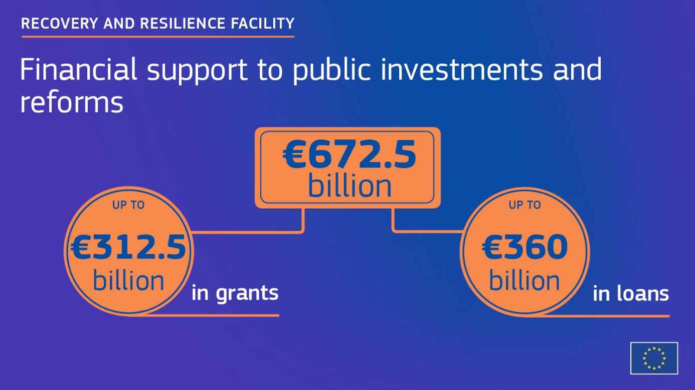

Tím, že nástroj nabídne rozsáhlou finanční podporu na investice a reformy, lépe připraví členské státy na udržitelné oživení.

Nařízení Rady EU k nástroji Evropské unie na podporu oživení bylo přijato v prosinci 2020 a je přílohou č. 4 této studie.

Celkové alokace pro jednotlivé státy (v mld EUR):



## Facilita na podporu oživení a odolnosti a NextGenerationEU

Nástroj je ústředním bodem NextGenerationEU, dočasného nástroje obnovy, který Evropské komisi (EK) umožňuje získat finanční prostředky na pomoc při nápravě bezprostředních hospodářských a sociálních škod způsobených pandemií koronaviru. Nástroj je rovněž úzce v souladu s prioritami EK, které dlouhodobě zajišťují udržitelné a inkluzivní oživení, které podporuje zelenou a digitální transformaci.

## Národní plány obnovy a odolnosti

Členské státy připraví plány obnovy a odolnosti, které stanoví soudržný balíček reforem a veřejných investičních projektů. Aby bylo možné využít podpory nástroje, měly by být tyto reformy a investice provedeny do roku 2026.

Plány by se měly účinně zabývat výzvami zjištěnými v evropském semestru, zejména doporučeními pro jednotlivé země přijatými Radou. Plány by rovněž měly zahrnovat opatření k řešení výzev a sklízet výhody zelené a digitální transformace.

Očekává se, že každý plán přispěje ke čtyřem rozměrům uvedeným v roční strategii udržitelného růstu na rok 2021, která zahájila letošní cyklus evropského semestru.

* Udržitelnost životního prostředí
* Produktivity
* Spravedlnosti
* Makroekonomická stabilita

Nástroj je příležitostí k vytvoření evropských stěžejních oblastí pro investice a reformy s hmatatelnými přínosy pro hospodářství a občany v celé EU. Ty by se měly zabývat otázkami, které k vytvoření pracovních míst a růstu potřebují značné investice a které jsou potřebné pro zelenou a digitální transformaci. Komise důrazně vybízí členské státy, aby předložily investiční a reformní plány v těchto oblastech:

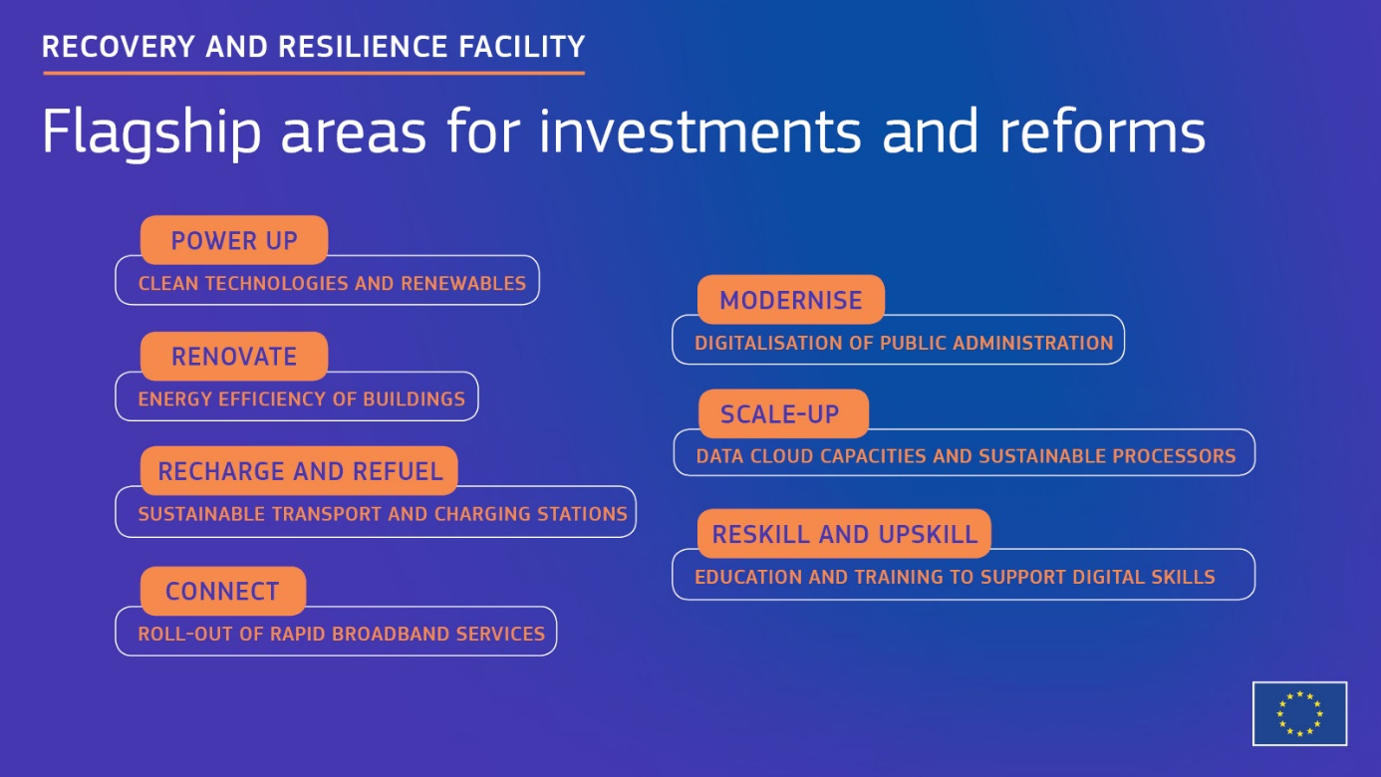

Plány se musí rovněž zásadně dotknout sedmi evropských stěžejních iniciativ:

* Nabírání na síle (PowerUp) – budování a integrace kapacit obnovitelné energie;
* Renovace (Renovate) – zlepšení energetické účinnosti budov;
* Dobíjení a doplňování paliva (Recharge and Refuel) – urychlení rozvoje čisté mobility;
* Připojení (Connect) – budování vysokorychlostního internetu;
* Modernizovat (Modernise) – EU-ID a modernizace klíčových digitálních veřejných služeb;
* Rozšíření (Scale-up) – vytváření evropského průmyslového cloudu – digitální transformace EU závisí na zvýšení kapacit evropského průmyslového cloudu dat a na schopnosti rozvíjet nejvýkonnější, nejmodernější procesory;
* Změna kvalifikace a prohlubování dovedností (Reskill and Upskill).

## Ekologické a digitální priority

Nástroj na podporu oživení a odolnosti nabízí bezprecedentní příležitost urychlit oživení v Evropě a posílit závazek ke dvojímu přechodu: zelenému a digitálnímu. Komise posoudí vnitrostátní plány na základě těchto cílů:

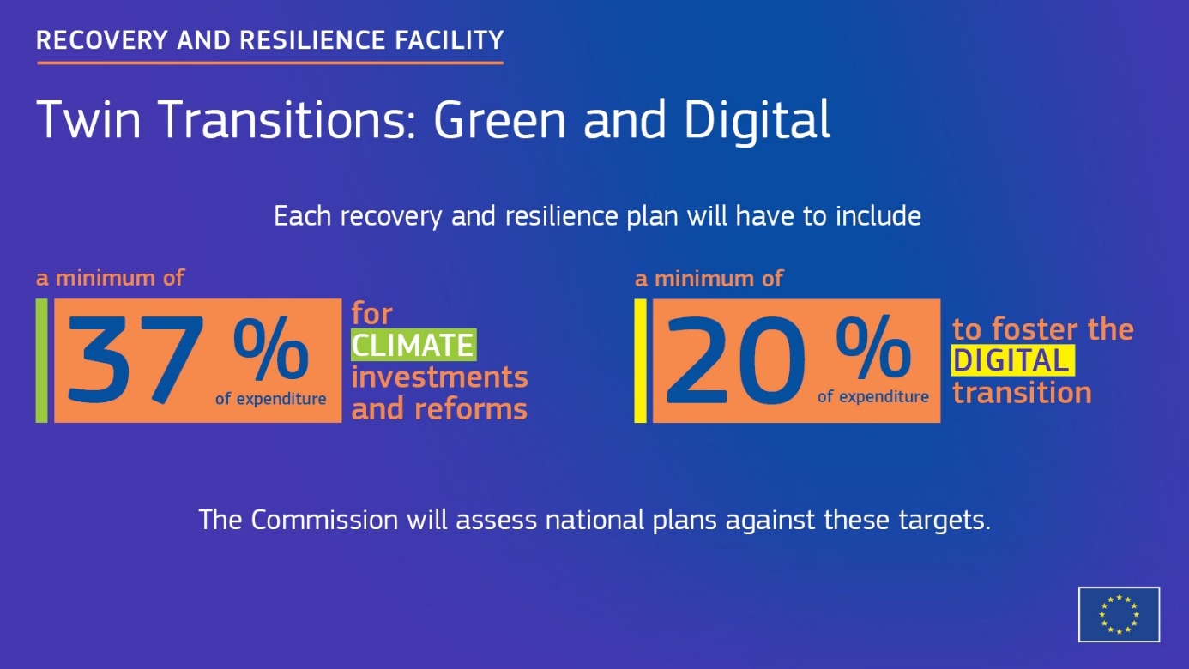

## Časová osa

Evropský semestr a nástroj na podporu oživení a odolnosti jsou ze své podstaty propojeny. Zveřejnění roční strategie udržitelného růstu 2021 zahájilo letošní evropský semestr. Navazuje na loňskou strategii růstu založenou na Zelené dohodě pro EU a koncepci konkurenceschopné udržitelnosti.

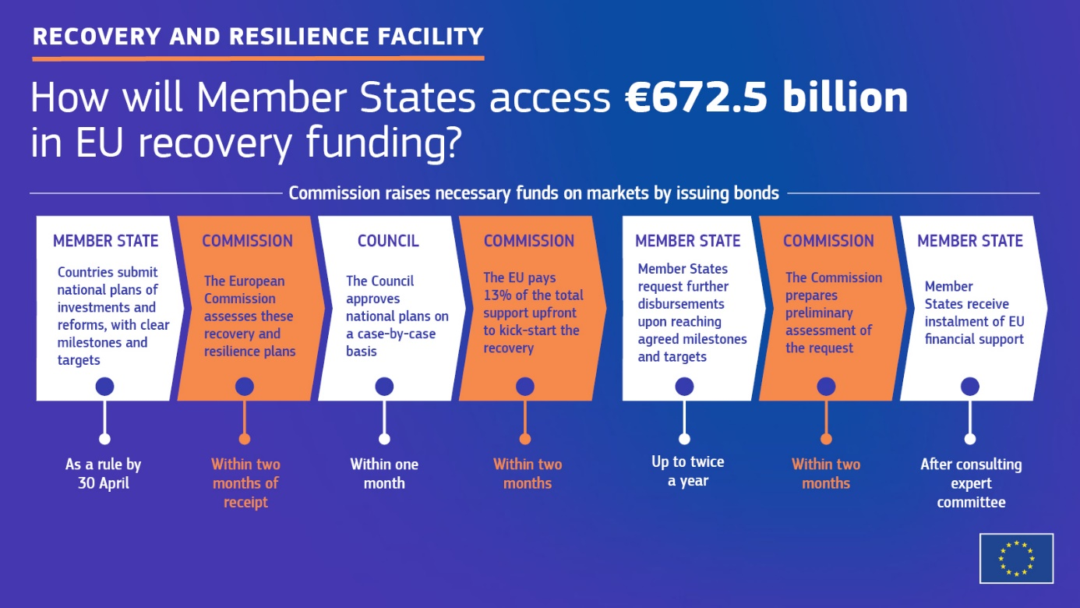

Komise posoudí plány obnovy a odolnosti na základě doporučení pro jednotlivé země. Vzhledem k tomu, že se evropský semestr a nástroj budou překrývat, je nutné dočasně upravit evropský semestr.

Členské státy se proto vybízejí, aby předložily své národní programy reforem a své plány obnovy a odolnosti v jediném integrovaném dokumentu, který poskytne přehled reforem a investic, které členský stát plánuje provést v nadcházejících letech v souladu s cíli nástroje.

## Národní plán obnovy ČR

Společnou reakcí zemí Evropské unie je realizace politik, které pomohou zmírnit dopady a podpoří obnovu ekonomiky. Zásadním ekonomickým prvkem mezi nimi je Facilita na podporu oživení a odolnosti (Recovery and Resilience Facility, RRF).

Cílem Národního plánu obnovy je kromě krátkodobého posilování odolnosti a oživení ekonomiky zvyšování ekonomické prosperity a kvalitu života v delším horizontu.

Ekonomická prosperita, reflektovaná HDP a zaměstnaností, se primárně odráží v příjmech obyvatel a sekundárně v dostupnosti a kvalitě veřejných služeb. Ve výsledku tak roste životní úroveň země. Kvalitu života ovlivňuje řada dalších faktorů, například zdraví, životní prostředí, bezpečnost a sociální soudržnost. Velká část hodnoty těchto faktorů přitom není zahrnuta v ekonomických indikátorech. Ve středně a dlouhodobém horizontu je růst HDP určen růstem produktivity a zaměstnaností. Česká ekonomika se vyznačuje dlouhodobě dobrou mírou participace obyvatel a nízkou nezaměstnaností se dokonce řadí mezi světovou špičku. Proto je urychlení růstu produktivity práce prakticky jedinou možností, jak dlouhodobě posílit ekonomickou prosperitu ČR. Národní plán obnovy tedy cílí na zvyšování produktivity a udržení zaměstnanosti. Další zvyšování zaměstnanost není kvůli její vysoké úrovni prioritou na rozdíl od jiných členských států EU. Na makroekonomické úrovni usiluje o posílení konkurenceschopnosti nikoli formou cenové konkurence, ale rychlou digitalizací, budováním chytré infrastruktury a tzv. zelenou tranzicí včetně snižování energetické a materiálové náročnosti. Na úrovni firem je cílem posun do aktivit s vyšší přidanou hodnotou směrem do předvýrobních a povýrobních aktivit či do specializovaných vysokomaržových výrobních segmentů. Národní plán obnovy tento posun urychlí posílením výzkumu, vývoje a inovací, podporou malých a středních podniků a podnikání a zvyšováním kvalifikace lidí.

Základní rámec fungování RRF byl schválen a mimořádném jednání Evropské rady (ER) ve dnech 17. - 21. července 2020, a to společně s dohodou na víceletém finančním rámci EU pro roky 2021–2027 (VFR) a na tzv. Plánu obnovy (Next Generation EU, NGEU). Ke konečné shodě na balíku dojde až po dokončení jednání s Evropským parlamentem (EP).

Odhadovaná celková alokace na granty v rámci RRF pro roky 2020-2026 činí v případě ČR 172 mld. Kč (ve stálých cenách roku 2018). Dále bude mít ČR možnost čerpat půjčky do výše cca 405 mld. Kč, ty jsou komplementární ke grantům. Komise poskytne členským státům v návaznosti na schválení národního plánu obnovy předfinancování ve výši 10 % již v roce 2021, které bude vypočteno ze 100 % celkové výše finančního příspěvku schváleného NPO. Všechny závazky musí být učiněny do konce roku 2023. Žádat o platby má být možné nejpozději do srpna 2026. Zpětně způsobilé budou rovněž výdaje od 1. února 2020 na opatření spadající do oblasti působnosti RRF, naplňující její obecné cíle, resp. splňující její posuzovací kritéria. RRF je v přímém řízení EK, jíž budou členské státy předkládat své národní plány na podporu oživení a odolnosti v rámci tzv. evropského semestru. Cílem je financovat z RRF v rámci NPO strukturální reformy a veřejné investice. Základními východisky vlády ČR při přípravě Národního plánu obnovy bylo zhodnocení krátkodobých fluktuací výkonu české ekonomiky v kontextu pandemie COVID-19, zhodnocení stavu veřejných financí a analýza dlouhodobých tendencí ekonomiky v oblastech produktivity a konkurenceschopnosti. Společnými cíli Národního plánu obnovy jsou zvyšování ekonomické prosperity a kvality života, a to prostřednictvím zvyšování produktivity, udržení zaměstnanosti a posilování konkurenceschopnosti. Plán reflektuje specifická doporučení Rady pro ČR z let 2019 a 2020 v rámci tzv. evropského semestru a jeho opatření přispívají k budování odolnosti, k digitální a zelené transformaci. Plán rámcově reflektuje požadavky připravované legislativy, kdy celkem 37 % výdajů má podporovat klimatickou tranzici a dalších 20 % pak digitální transformaci. Investice zahrnuté v rámci Národního plánu obnovy jsou rozčleněny do 6 pilířů, které se dále dělí na komponenty a konkrétní reformy a investiční akce.

* Digitální transformace 25,040 mld. Kč
* Fyzická infrastruktura a zelená tranzice 118,100 mld. Kč
* Vzdělávání a trh práce 23,060 mld. Kč
* Instituce a regulace a podpora podnikání v reakci na Covid 31,940 mld. Kč
* Výzkum, vývoj a inovace 12,500 mld. Kč
* Zdraví a odolnost obyvatelstva 14,960 mld. Kč

## Alokace nových finančních programů EU

Na mimořádném jednání Evropské rady (ER) ve dnech 17. - 21. července 2020 byly přijaty závěry ER, které politicky stvrdily shodu na víceletém finančním rámci EU pro roky 2021–2027 (VFR) a na tzv. Plánu obnovy (Next Generation EU, NGEU). Ke konečné shodě na balíku dojde až po dokončení jednání s Evropským parlamentem (EP), která aktuálně běží. VFR byl schválen v celkové výši 1 0742 mld. EUR. NGEU, který VFR nově doplňuje, dosahuje výše 750 mld. EUR, z toho 390 mld. EUR jsou granty, 360 mld. EUR půjčky. Celková alokace pro ČR v obálkových programech jak z VFR, tak NGEU na příští období bude podle aktuálních odhadů činit přibližně 35,7 mld. EUR (39,9 mld. EUR v běžných cenách 2018), které představují 964 mld. Kč. Výdajová strana VFR zahrnuje zejména tradiční nástroje jako společnou zemědělskou politiku (přímé platby a program rozvoje venkova), politiku soudržnosti (koheze) či přímo řízené programy (například Nástroj na propojení Evropy, Horizont Europe, Erasmus). Oproti tomu NGEU obsahuje některé zcela nové nástroje, které nebyly dosud nikdy implementovány a jimž proto vláda věnuje zvýšenou pozornost.

Jedná se zejména o tyto nástroje:

* Facilita na podporu oživení a odolnosti (RRF)
* Fond pro spravedlivou transformaci (JTF)
* REACT-EU (koheze)
* Program rozvoje venkova

Délka implementace (jak z hlediska závazků, tak plateb) jednotlivých nástrojů se liší, není nutně navázaná na celé rozpočtové období budoucího VFR. Některé programy jsou navíc komplementární, část prostředků jednoho a toho samého nástroje pochází z VFR, druhá pak z NGEU. Pro jejich čerpání je třeba nastavit implementační strukturu, přičemž gesčně odpovědné resorty se nutně neshodují s těmi, kdo jsou odpovědní za ještě stále běžící vyjednávání příslušné legislativy. U RRF a JTF také bude nutné vypracovat národní implementační plány, které musí být schváleny v dialogu s Evropskou komisí (EK). Níže jsou uvedeny podrobnosti k jednotlivým programům, jejichž přesné nastavení však bude známo až po dojednání sektorové legislativy, která je nyní ve spolurozhodovací proceduře mezi Radou a EP.

## Pilíře Národního plánu obnovy

Vzhledem k popsané důležitosti zvyšování produktivity práce, k nastávajícím megatrendům a k požadavkům Evropské unie je Národní plán obnovy postaven na šesti pilířích. Pilíře vytváří podmínky pro rozvoj odvětví ekonomiky, reagují na specifická doporučení Evropské komise pro posílení hospodářského růstu, adresují témata udržitelného rozvoje, vč. dekarbonizace, digitalizace a podpory nejslabších regionů:

* Digitální transformace – která zajistí konektivitu pracovní síly odkudkoli v zemi a digitální komunikací s úřady sníží administrativní zátěž pro firmy
* Fyzická infrastruktura a zelená tranzice – které zajistí zlepšený pohyb produktů s okolními zeměmi a zároveň napomůžou zlepšování životního prostředí
* Vzdělávání a trh práce – které pomohou přilákat kapitál, firmy, a které pomohou transformovat hospodářství
* Instituce a regulace a podpora podnikání v reakci na pandemii COVID-19, které pomohou snížit náklady firem a zvýší kvalitu života občanů zjednodušenou komunikací se státem
* Výzkum, vývoj a inovace – které podpoří transformaci hospodářství zevnitř naší země
* Zdraví a odolnost obyvatelstva – které celkově zvýší kvalitu života v zemi a zároveň posílí odolnost pracovní síly

Vzhledem k nezbytnosti digitální a zelené transformace ekonomiky budou ve všech prioritních oblastech Národního plánu obnovy podporována inovativní řešení založená na výsledcích výzkumu, ve vhodných případech zahrnující výzkumnou a vývojovou fázi realizovaných řešení.

Celkové finanční prostředky v mld.Kč v Národním plán u obnovy ČR jsou uvedeny v následující tabulce:



# ZÁVĚREČNÁ DOPORUČENÍ

Předložená studie si kladla za cíl stručně analyzovat postup na dopracování Hospodářské strategie ČR do roku 2030 a s ní související další dokumenty zabývající se inovacemi, informačními technologiemi a v neposlední řadě i úkoly vyplývajícími z koncepce Digitální Česko ve vazně na společné cíle a politiky v EU do roku 2030. Studie současně informuje o základních opatřeních ČR na odstraňování a zmírňování škod vzniklých v důsledku pandemie COVID-19, a tím i opatření vyplývajících z nouzového stavu v roce 2020.

Problémy, s kterými se po celý rok 2020 musela vypořádat Česká republika, však zasáhly obdobně celou Evropu, a proto i práce orgánů EU na víceletém finančním rámci 2021-27 se oproti původnímu plánu cca o 1 rok opozdily. To znamenalo, že zásadní dokumenty EU byly přijímány až v prosinci 2020 jak je uvedeno v kap. 2 studie. Je ovšem nutno konstatovat, že informace o principech společného postupu členkých států EU pro odbornou veřejnost jsou minimální, a proto studie blíže seznamuje se základními pricipy financování této spolupráce alespoň z dostupných podkladů EU v připravovaném období do roku 2027.

ČR totiž z uplynulého víceletého rozpočtu na léta 2014-20 vyčerpala do konce roku 2020 cca 50 % celkové částky a má tak možnost čerpat zbylých 50 % v následujících 3 letech za podmínky, že projekt bude zahájen do 31.12.2020. V tomto směru státní správa pod vedením ministerstva pro místní rozvoj nevyvinula odpovídající úsilí. Ministertsvo financí na svých www stránkách pak jen číselně eviduje tzv. „čistou pozici“ ČR, tj. rozdíl mezi příjmy ČR z rozpočtu EU a platbami ČR do rozpočtu EU, která pro období 2014-20 činí ve prospěch ČR cca 809 000 mil. Kč. Podrobně je tato problematika rozvedena v dokumentu Nejvyššího kontrolního úřadu EU REPORT 2020 – zpráva o finančním řízení prostředků Evropské unie v ČR. To je pravděpodobně zásadní důvod, proč vláda ČR minimálně informuje podnikatelskou strukturu o možnostech využívání finančních prostředků z rozpočtu EU v letech 2021-27, protože má před sebou ještě dostatek finančních zdrojů, které může využívat až do roku 2023.

Dalším problémem ze strany ČR je, že podle platné legislativy ČR pracuje především s ročním rozpočtem a střednědobý výhled v ČR se připravuje vždy jen na nejdližší 3 léta, v našem případě tedy rovněž do roku 2023. Bylo by proto vhodné tuto legislativu změnit a přizpůsobit se pravidlům EU (od roku 2021 na 7 let, viz Nařízení Rady 2020/2093)

Uvedené skutečnosti rovněž ovlivňují pravděpodobně i práce na Dohodě o partnerství pro období 2021-27 včetně Dohody o partnerství a operačních programů ČR pro fondy EU v oblasti politiky soudržnosti rovněž na období 2021-27, které byly zahájeny v roce 2019, ale v současné době se předpokládá v nich pokračovat spíše až v 2. pol. roku 2021.

Stojí za úvahu ze strany podnikatelských svazů zdůraznit zvýšení aktivit ve spolupráci s orgány EU tak, aby všechny potřebné prostředky pro oživení ekonomiky po pandemií COVID-19 nemusely být hrazeny pouze ze státního rozpočtu ČR a mohlo být ve větší míře využíváno i finančních zdrojů z Nařízení Rady 2020/2093, uvedeného v příloze 4 zprávy.

Stručná analýza opatření ČR umožňující částečně eliminovat ekonomické škody i problémy zaměstnanosti v roce 2020 pozitivně hodnotí nastavený systém s tím, že do budoucna by řešení problémů vzniklých zcela mimořádně v roce 2020 mělo být ošetřeno specielní legislativou, která by zrychlila a případně i zefektivnila uvedený postup. Situace roku 2020 byla řešena zejména v působnosti jednotlivých ústředních orgánů státní správy, jak je uvedeno v kap. 3 studie bez větší koordinace.

Pokud jde o původní cíl této studie, směřující k informační politice a digitalizaci ČR, studie prokazuje, že původní dokumenty připravené v letech 2018-19 a jejich realizace pomohly praktickému využití v roce 2020 zcela neočekávaně a je nutno v tomto pokračovat, zejména v oblasti eGovermentu. Národní plán obnovy ČR využívající i finanční prostředky Evropské unie po svém dopracování a schválení Evropskou komisí v roce 2021 by měl zejména koordinovaně umožnit řešit problémy a důsledky pandemie COVID-19 v letech 2020-21.

# Použitá literatura a zdroje

MPO ČR: Hospodářská strategie ČR do roku 2030- návrh k připomínkám 2019

MPO ČR: Teze Hospodářské strategie ČR 2020-2030

Úřad vlády ČR: Informační koncepce České republiky, Koncepce budování eGovernmentu v ČR 2018 +

Rada vlády ČR pro výzkum, vývoj inovace: Inovační strategie ČR 2019-2030

MPO ČR: Národní strategie umělé inteligencev ČR 2019

MPO ČR: Strategie podpory nalých a středních podniků v ČR pro období 2021-27

MMR: Návrh dohody opartnerství pro období 2021-27

MMR-NOK: Národní koncepce realizace politiky soudržnostiv ČR po roce 2020

MV ČR: Koncepce klientsky orientované veřejné správy 2030 a Akční plán na léta 2021-23.

MPO ČR: Národní plán obnovy

EUROPEAN COMMISSION: REGULATION OF THE EUROPEAN PARLIAMENT AND OF THE COUNCIL establishing a Recovery and Resilience Facility, Brussels, 28.5.2020 COM (2020) 408 final, 2020/0104 (COD)

EUROPEAN COMMISSION: ANNEXES to the Proposal for a REGULATION OF THE EUROPEAN PARLIAMENT AND OF THE COUNCIL establishing a Recovery and Resilience Facility, Brussels, 28.5.2020 COM (2020) 408 final ANNEXES 1 to 3

[www.euroskop.cz/8442/36195/informacni-spolecnost-v prosinci-2020](http://www.euroskop.cz/8442/36195/informacni-spolecnost-v%20prosinci-2020)

<https://ec.europa.eu/commission/presscorner/detail/cs.IP_20_2391>

<https://ec.europa.eu/info/strategy/recoveery-pln-europe_cs>

<https://www.mfcr.cz/cs/zahranikcni-sektor/hospodareni-eu/pozice-cr-vuci-rozpoctu-eu/2019>

Technologie COVID-19:

https://www.agentura-api.org/cs/programy-podpory/technologie/technologie-vyzva-covid-19/

Podpora ze strany MMR:

Výzva k předkládání žádostí o poskytnutí dotace pro dotační titul COVID–Ubytování II – Individuální ubytovací zařízení (dále jen „IUZ“), Ministerstvo pro místní rozvoj, 2020

Výzva k předkládání žádostí o poskytnutí dotace pro dotační titul COVID–Ubytování II – Hromadná ubytovací zařízení (dále jen „HUZ“), Ministerstvo pro místní rozvoj, 2020

Výzva k předkládání žádostí o poskytnutí dotace pro dotační titul COVID–Školy v přírodě, Ministerstvo pro místní rozvoj, 2020

Výzva k předkládání žádostí o poskytnutí dotace pro dotační titul COVID–Ubytování, Ministerstvo pro místní rozvoj, 2020

Výzva k předkládání žádostí o poskytnutí dotace pro dotační titul COVID–Lázně, Ministerstvo pro místní rozvoj, 2020

COVID – Podpora cestovního ruchu:

<https://www.mmr.cz/cs/narodni-dotace/covid-podpora-cestovniho-ruchu>

Program Antivirus:

Cílený Program podpory zaměstnanosti „Antivirus“, Ministerstvo práce a sociálních věcí, 2020

USNESENÍ VLÁDY ČESKÉ REPUBLIKY ze dne 25. května 2020 č. 581 o prodloužení doby uznatelnosti výdajů Cíleného programu podpory zaměstnanosti, režim B, Vláda ČR, 2020, <https://apps.odok.cz/attachment/-/down/IHOABPYAUSVA?fbclid=IwAR34BE_s8lm7Fr5oH5jCO0-dGGrW7XhoGZKCjnlL-c7oR4-JiljPO2sPuOc>

<https://www.mpsv.cz/antivirus>

Kompenzace pro podnikalte:

<https://www.mfcr.cz/cs/aktualne/koronavirus-covid-19/2020/kompenzacni-bonus-pro-podnikatele-39804>

<https://www.mfcr.cz/cs/o-ministerstvu/sluzby-verejnosti/komunikace-s-verejnosti/casto-kladene-otazky/kompenzacni-bonus-podzim-2020-39799>

<https://ouc.financnisprava.cz/kbv/form/bonus>

Podpora pro podnikatele:

<https://www.vlada.cz/cz/media-centrum/aktualne/podpora-a-ulevy-pro-podnikatele-a-zamestnance-180601/>

# Přílohy

Příloha 1: Teze Hospodářské strategie ČR 2020-2030

Příloha 2: Strategie podpory malých a středních podniků v ČRpro období 2021-27

Příloha 3: Víceletý finanční rámec EU na období 2021-27

Příloha 4: Nástroj Evropské unie na podporu oživení po krizi COVID-19

Příloha 5: Žádost o podporu COVID-19